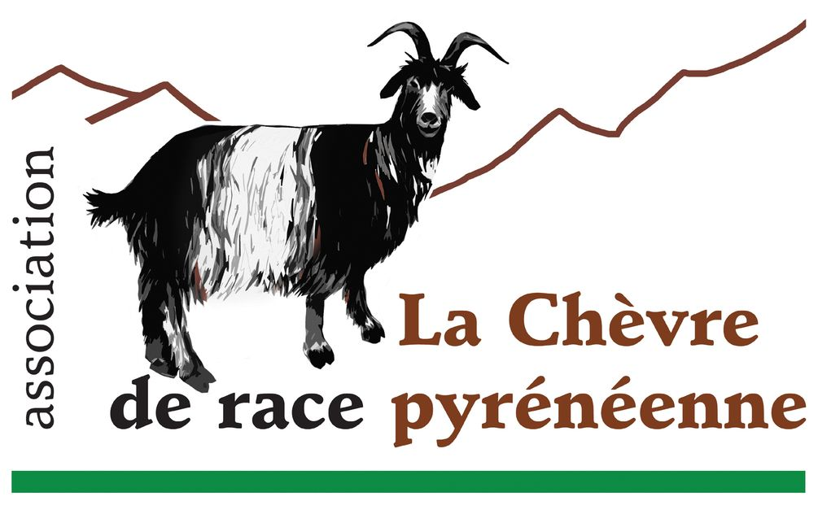


Avec le concours financier de l’Union Européenne et de l’Etat français

Opération « Accompagnement technico-économique des élevages de chèvres des Pyrénées en vue d’une optimisation de la conduite des troupeaux dans le respect des principes de l’agro-écologie 2016-2017 »

Compte rendu de la réunion du 21 Novembre 2016 à Tarbes

Présents : Lucien Crouzet (Ferrières), Didier Gelé (Arrayou Lahitte), Marie Mélanie Lay (Campan), Caroline Sépé (Peyrouse) , Fanny Thuault (animatrice).

Déroulement de la réunion :
Les participants ont été invités à noter sur une feuille les préoccupations spécifiques à la race pyrénéenne rencontrées sur leurs élevages. Parallèlement il leur a été proposé de noter également une réussite/un acquis qu’ils souhaiteraient partager avec les autres éleveurs. Les idées ont ensuite été mises en commun, puis reformulées et regroupées par thème. Des pistes de travail ont été évoquées pour chaque thème.

Relevés des préoccupations et questionnements (voir aussi photo en dernière page)
- Gestion de l’alimentation sur parcours et gestion du troupeau au pâturage
  - Alimentation des troupeaux : comment augmenter la part prélevée sur parcours et faire baisser les charges alimentaires (en limitant l’impact éventuel sur les performances) ?
  - Gestion des troupeaux en lâcher dirigé : comment faire revenir les chèvres à la grange le soir ? comment les trouver si la topographie n’est pas favorable et que ni les cloches ni les balises GPS ne sont efficaces ? comment leur donner des habitudes pour faciliter le travail du chevrier ? comment maîtriser les impacts sur le voisinage (jardins près des granges, routes…) ?
Pistes de travail Thème 1 :
 Travail bibliographique sur la gestion du pâturage et l’adaptation de la complémentation aux pratiques pastorales.
 Rapprochement avec le réseau Pâtur’Ajuste (http://www.paturajuste.fr), réseau technique pour la valorisation des végétations naturelles par l’élevage regroupant un collectif d’éleveurs et de technicien (initié et animé par Scopela http://www.scopela.fr/).
 Echange d’expériences entre éleveurs
Objectifs/enjeux : Augmenter la part de pâturage dans l’alimentation des troupeaux de chèvres des Pyrénées pour des systèmes plus économes, sans pénaliser les performances (production de fromages/de viande de chevreau). Faciliter la gestion des troupeaux en montagne pour améliorer les conditions de travail du chevrier (gain de temps, tranquillité d’esprit).

- Gestion sanitaire des troupeaux pyrénéens
  - Gestion du parasitisme : comment gérer le parasitisme en estive et à l’automne ? quels sont les traitements efficaces et à quelles périodes clés ?
  - Equilibre sanitaire du troupeau : quelles sont les principales mesures préventives à appliquer pour garantir un état sanitaire satisfaisant tout au long de l’année ?
Pistes de travail Thème 2 :
 S’appuyer sur le travail réalisé par le CivamBio09 concernant les modalités de gestion du parasitisme et des questions sanitaires en général : gérer le pâturage, stimuler l’immunité, traitements alternatifs, ambiance du bâtiment, etc… (fiches disponibles)
 Compilation des traitements déjà utilisés par les éleveurs (notamment les traitements avec huiles essentielles)
Objectifs/enjeux : Eviter le recours aux produits qui favorisent des résistances ou qui sont rémanents dans les produits/l’environnement (antibiotiques, antiparasitaires) en orientant les pratiques vers la prévention et l’utilisation de médecines douces. Assurer le bon état sanitaire du troupeau tout au long de l’année.

- Elevage des jeunes (chevreaux de boucherie et chevrettes de renouvellement)
  - Elever les chevreaux sous la mère dans les troupeaux à vocation fromagère : quelle organisation privilégier ? quel rythme de traite ? quelle complémentation apporter aux chevreaux ?
  - Gestion sanitaire spécifique aux chevreaux : comment éviter le syndrome du chevreau « mou » ? comment assainir l’ambiance du bâtiment au moment des mises bas et pendant les premiers mois de vie des chevreaux ?
  - Croissance des chevreaux : quels sont les indicateurs les plus pertinents pour suivre la croissance ? à quelle fréquence les mesurer ? quels sont les facteurs qui impactent cette croissance (qualité de la mère, état sanitaire, énergie dépensée par le chevreau) ? quelle doit être la croissance des chevreaux entre 3 et 6 mois ?
  - Chevrettes de renouvellement : quels critères de choix privilégier ? le poids est il le seul critère à prendre en compte ? quand faire son choix pour limiter les erreurs de casting ? est il judicieux de choisir ses chevrettes de renouvellement à 18 mois ?
Pistes de travail Thème 3 :
 Compiler les expériences des éleveurs fromagers qui laissent les chevreaux sous la mère
 Prendre connaissance de l’étude réalisée par la structure Atlantic Conseil Elevage 17-85 sur la croissance des chevrettes pour voir quels seraient les résultats transposables en race pyrénéenne
 Poursuivre les mesures de poids et de tour de taille pour les chevreaux de race pyrénéenne et diffuser les résultats
 Diffuser les informations existantes sur les solutions permettant d’offrir une ambiance saine aux chevreaux dans le bâtiment.
Objectifs/enjeux : Concilier confort de travail, croissance des chevreaux et fabrication fromagère lorsque les chevreaux sont élevés sous la mère. Identifier les freins à la croissance des chevreaux en élevage fromager ou allaitant pour être capable d’agir en cas de besoin et s’assurer une croissance régulière synonyme de revenu pour l’élevage. Choisir des chevrettes de renouvellement en toute connaissance de cause et à un coût raisonnable pour garantir les performances des adultes de demain.

- Gestion du troupeau de chèvres des Pyrénées en bâtiment
  - Aménagement des granges : quels sont les avantages et inconvénients respectifs des râteliers/cornadis ? comment gérer les jeunes animaux avec des cornadis (risque d’étranglement, risque de souillure des aliments par les jeunes) ? quelles solutions pour améliorer la luminosité et l’aération des bâtiments anciens ?
  - Gestion du troupeau en bâtiment : comment éviter les « conflits » entre animaux ? comment assurer à chaque bête la possibilité de s’alimenter et de se reposer dans de bonnes conditions ? comment limiter les éventuelles conséquences de la hiérarchie installée dans le troupeau ?
Pistes de travail Thème 4 :
 Recueil des expériences des éleveurs de chèvres des Pyrénées et des solutions ou adaptations testées en bâtiment
 Travail bibliographique
Objectifs/enjeux : Garantir le bien être des animaux, notamment lorsque les conditions hivernales obligent au confinement des troupeaux dans les granges. Prévenir les risques d’accidents de tout type. Assainir l’ambiance des bâtiments pour des chèvres en bonne santé et productives.

Au cours de la réunion des pistes de solutions ont pu être abordées (traitements sanitaires mis en œuvre et adaptation possibles dans les bâtiments). Ces informations seront reprises par la suite et complétées pour être diffusées à l’ensemble des éleveurs.

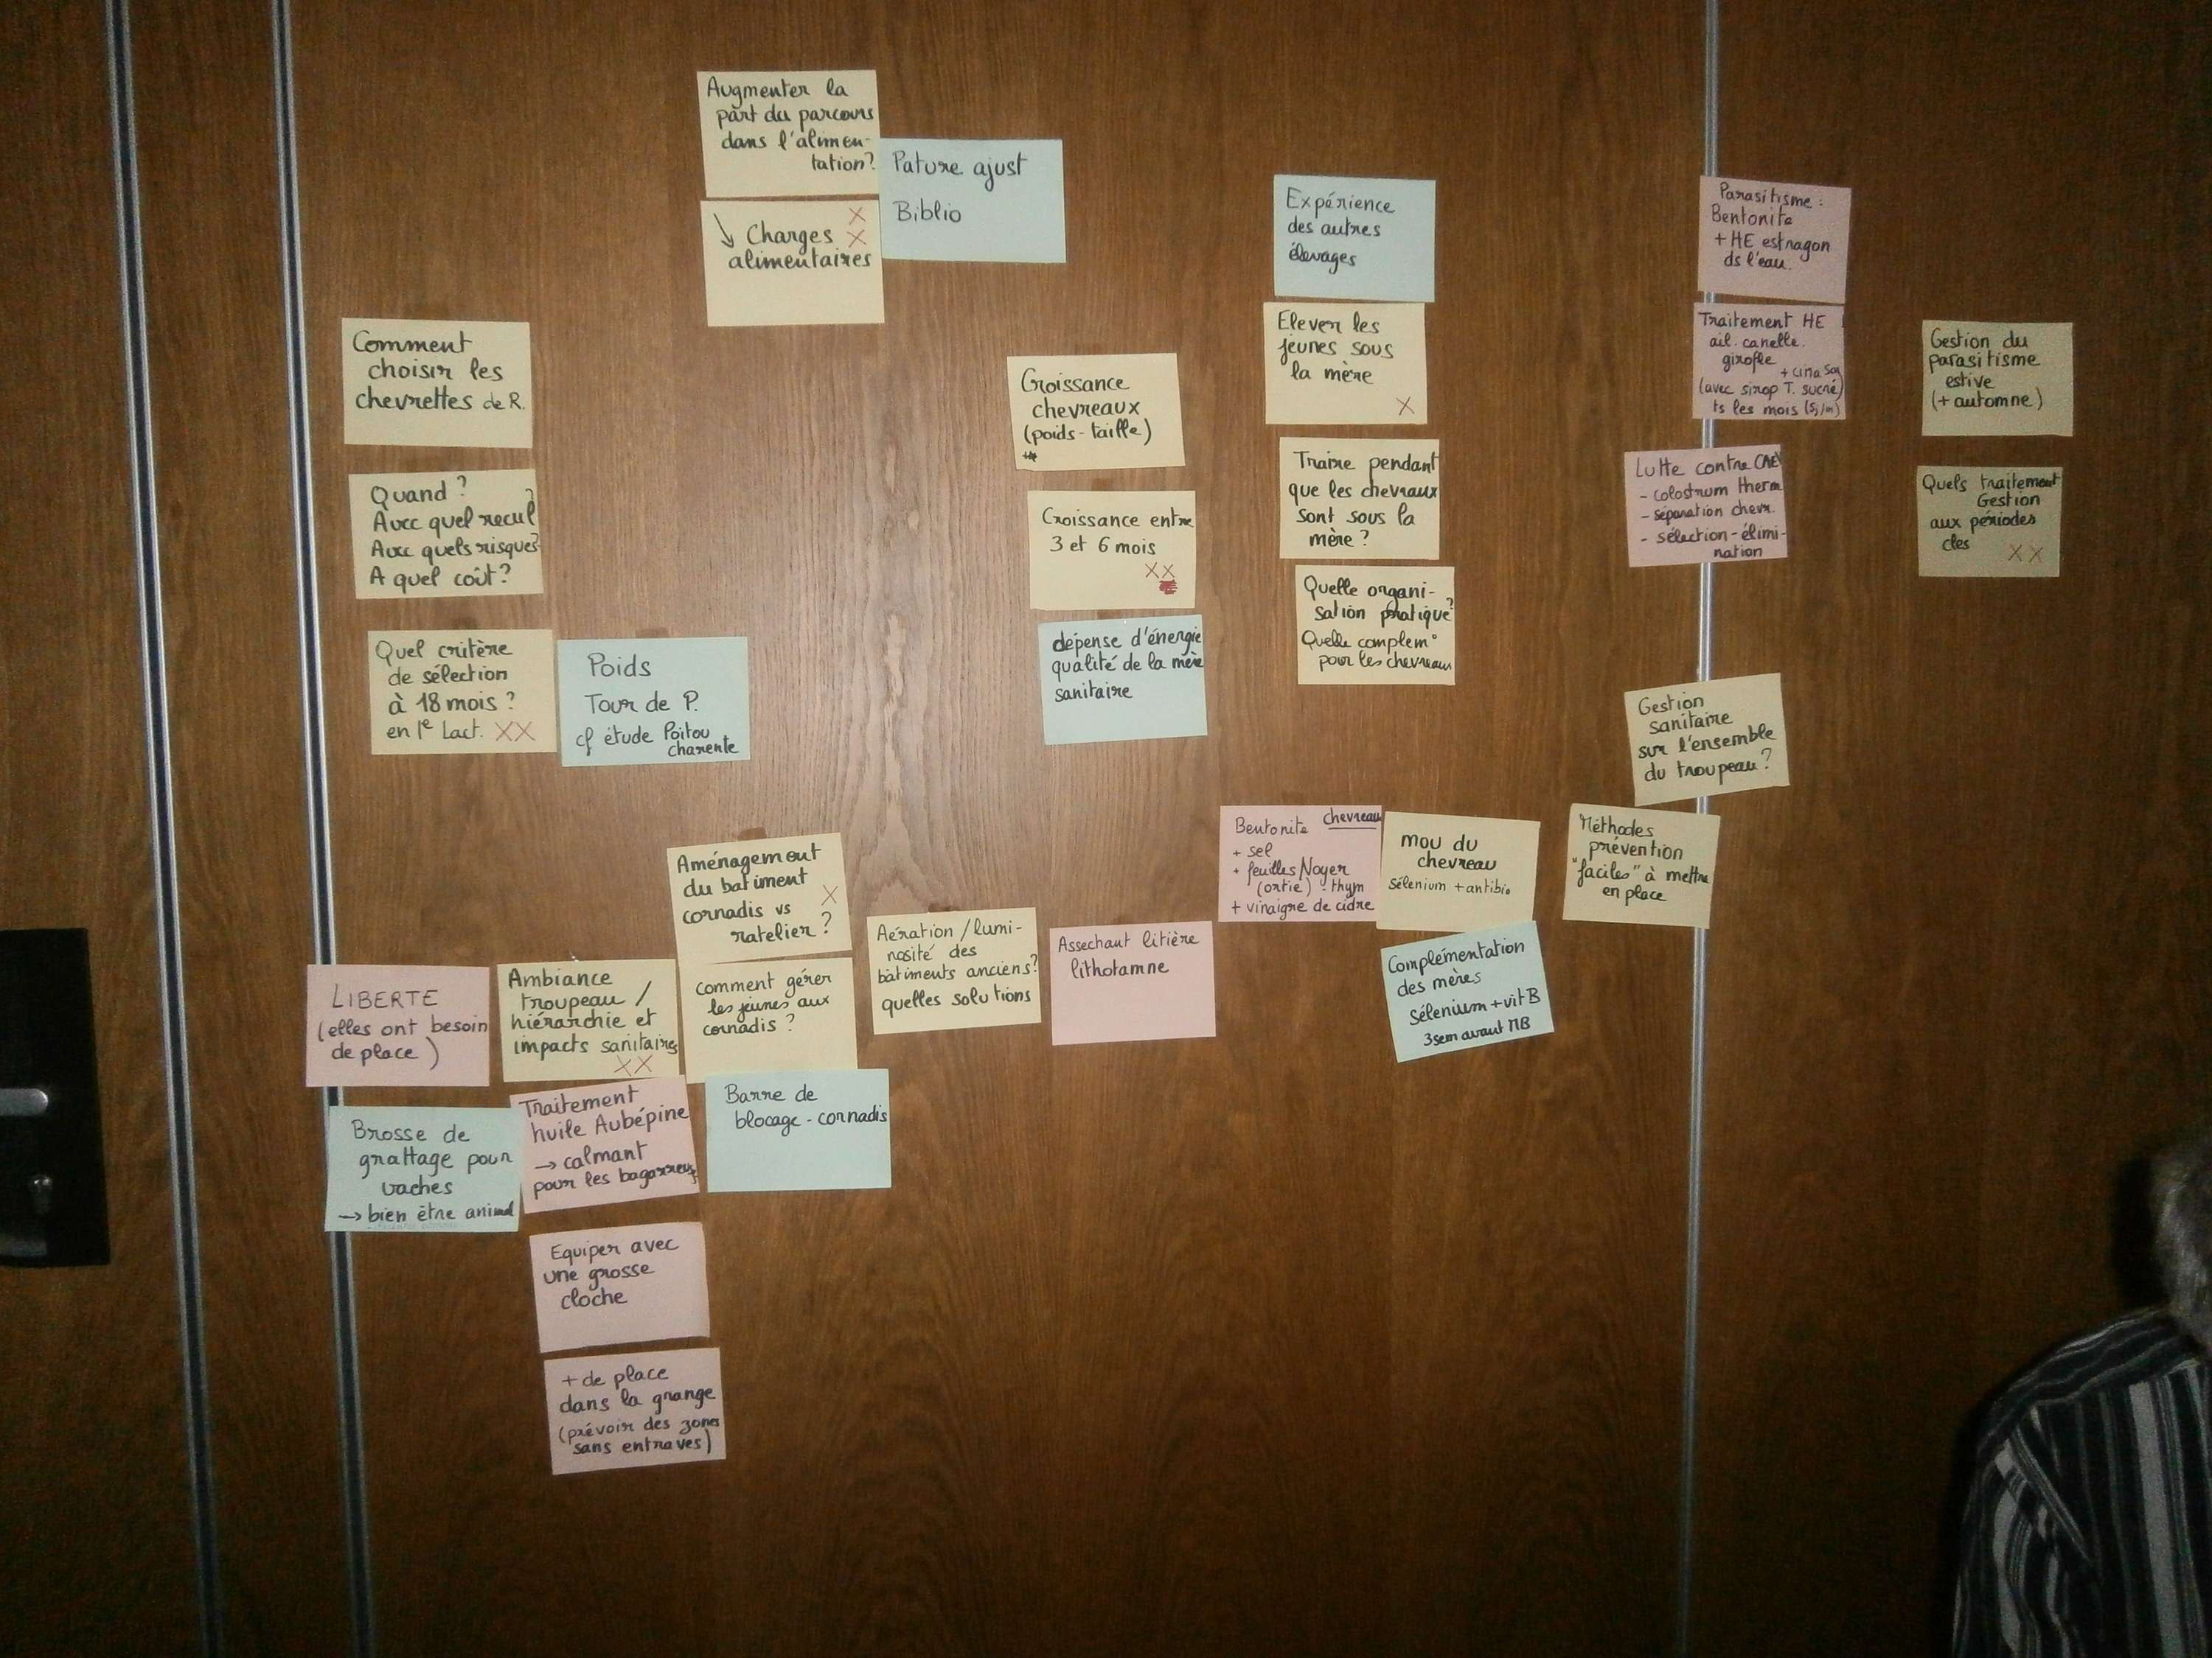
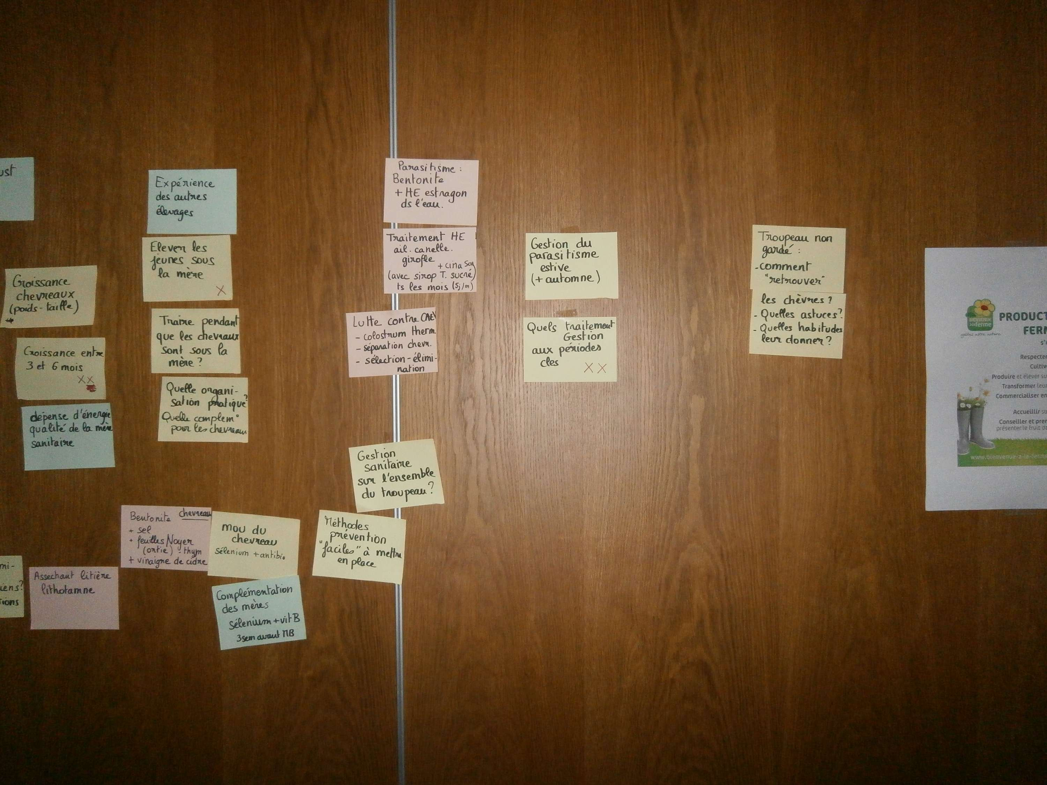
1
1

2
3
4

